Jollyna
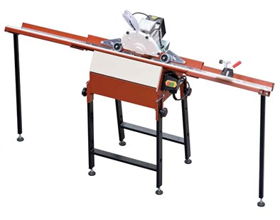
Voor alle soorten verstekken tot 20mm dikte en 120cm lengte
Zowel binnen als buitenhoeken
Voor tegels tot 20mm dik & 120cm lengte
Optioneel instelbaar tot 80cm tegels van 80cm hoogte
1.5pk motor
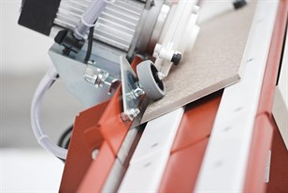 | 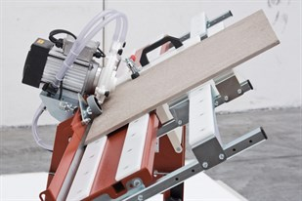
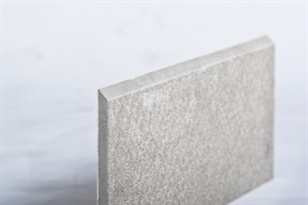 | 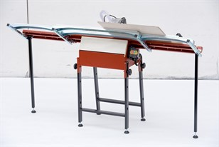
Productfolder

